Памятка

Осторожно, бродячие собаки!
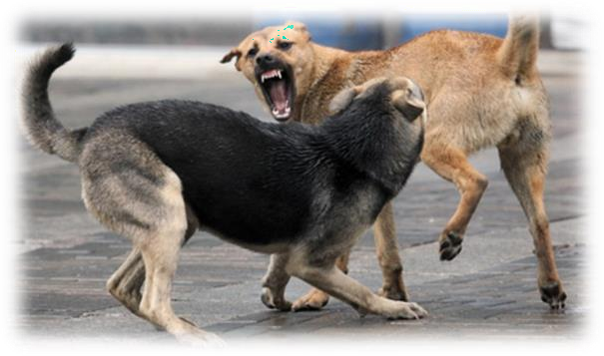
Специально обученные собаки помогают человеку с давних пор (собаки-спасатели, собаки- поводыри, охотничьи, пастушьи, сторожевые, розыскные, ездовые собаки, собаки-целители и т.д.). Но, к сожалению все чаще случаются инциденты, причиной которых становится агрессивное и неуправляемое поведение собак, в большей степени которые происходят по вине человека. На улицах встречаются бездомные собаки, больные, брошенные
нерадивыми хозяевами и обиженные людьми, они бродят по городу, собираясь в довольно крупные стаи, и представляют большую опасность. Причин, по которым бездомное животное может при виде человека повести себя агрессивно, множество: голод; страх; защита потомства; бешенство; вторжение на их охраняемую территорию; также, если собака неправильно дрессирована, она может напасть неожиданно, особенно это относится к бойцовским породам. В процессе выведения такой породы выбирались самые жестокие животные.

Бродячие собаки представляют опасность:
- Если они агрессивные и бросаются на всѐ, что движется.
- Если они сбиваются в большие стаи с вожаком во главе.
- Если собака больна бешенством, т.к. она очень непредсказуема, может напасть без предупредительного лая.

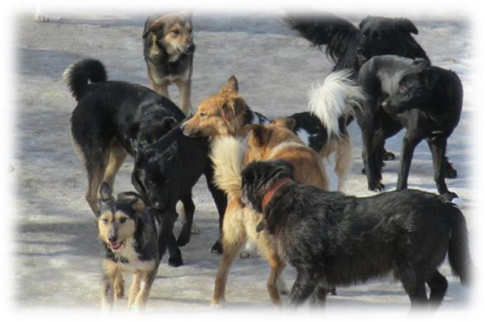
Правила и способы защиты при встрече с собакой или стаей собак.

оказались рядом.
- Бродячие и одичавшие собаки опасны в группе. Опасность представляют собой уже 2-3 собаки. Тем более, если их 4-5 и более. Если не желаете неприятностей, обходите такие группы стороной. Немедленно без паники уйдите из зоны конфликта. Увидев вдалеке бегущую стаю или собаку постарайтесь без спешки сменить маршрут. Повышенной опасностью отличаются те ситуации, когда в группе собак начались «разборки», а вы

- При встрече с бродячей собакой, оцените, как она реагирует на ваше появление. В ряде случаев достаточно просто аккуратно пройти мимо собаки, не провоцируя еѐ.
- Если вы видите, что на лужайке разлеглись несколько собак – ни в коем случае не идите через их территорию.
- В тѐмное время суток особенно обходите пустыри, парки и другие подобные места. Там как раз находятся самые «неприкосновенные» участки обитания стай. Их то они и защищают с особым рвением.
- Ни в коем случае нельзя бежать. Бежать можно только тогда, когда есть возможность гарантированно оказаться вне досягаемости собаки.
- Никогда не прикасайтесь к животным в отсутствии их хозяев, особенно во время еды и сна.
- Нельзя дразнить собак.

Не провоцируйте еѐ на агрессию.
- Нельзя подходить и гладить незнакомую собаку.
- Не отбирайте у собак их игрушки или кости.

Уходить желательно, не поворачиваясь спиной, без резких движений.
- Не стоит смотреть собаке в глаза.
- Не нужно бояться. Собаки реагируют на движения. Размашистый шаг поможет не показать испуг.
- Очень опасны собаки, больные бешенством. Она подходит к людям, заигрывает, виляет хвостом, всѐ как обычно. И лишь получив укус, вы понимаете, что напрасно протянули ей кусок хлеба.
- Собаки очень чувствительны к громким звукам. Можно издать громкий угрожающий крик, заговорить погромче. Не следует издавать визгливых и истеричных тонов, собаки воспримут это как слабость.

Как действовать при нападении собаки
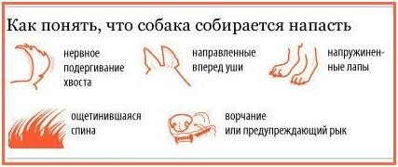
- Повернитесь лицом к нападающей собаке. Для защиты используйте зонтик, камни, палку, одновременно отступая к укрытию (забору, дому) спиной и зовите на помощь окружающих.
- По возможности обмотайте плащом (пиджаком) предплечье и кисть, затем,
выставив вперед, спровоцируйте собаку на укус и сильно ударьте по верхней челюсти собаки.
- Если собака сбила вас с ног, упадите на живот и закройте руками шею. Помните, что болевыми точками у собаки является нос, пах и язык.
- Постарайтесь укрыться за любой дверью, забраться повыше. Можно схватить камень, палку
или сделать вид, но только если собака маленькая или небольших размеров!
- Можно поднять горсть песка и бросить в глаза собаке. Но, если на вас хотят напасть крупные псы, этого делать не нужно, т.к. это только спровоцирует собак.
- Если на вас напала собака, когда вы ехали на велосипеде, то нужно остановиться. Собака, скорее всего, тоже остановится, дальше пройдите немного пешком, и собака отстанет.

Что делать, если вас укусила собака?
- Место укуса промыть водой с мылом или дезинфицирующим раствором, например, 3% перекисью водорода.
- Если есть кровотечение, наложите повязку.
- Обязательно обратитесь в больницу, а лучше вызовите скорую.
- Найдите хозяина собаки, чтобы узнать, была ли прививка против бешенства. Если хозяин не найден, придѐтся пройти курс уколов от бешенства. В наше время эта процедура намного легче, всего 6 уколов в трапециевидную мышцу от бешенства и от столбняка

